小鱼易连使用问答
Q：如何正确登录？
A：1、手机APP，使用“账号密码登录”方式。一定用“农科院邮箱”做账号，如xxx@caas.cn。
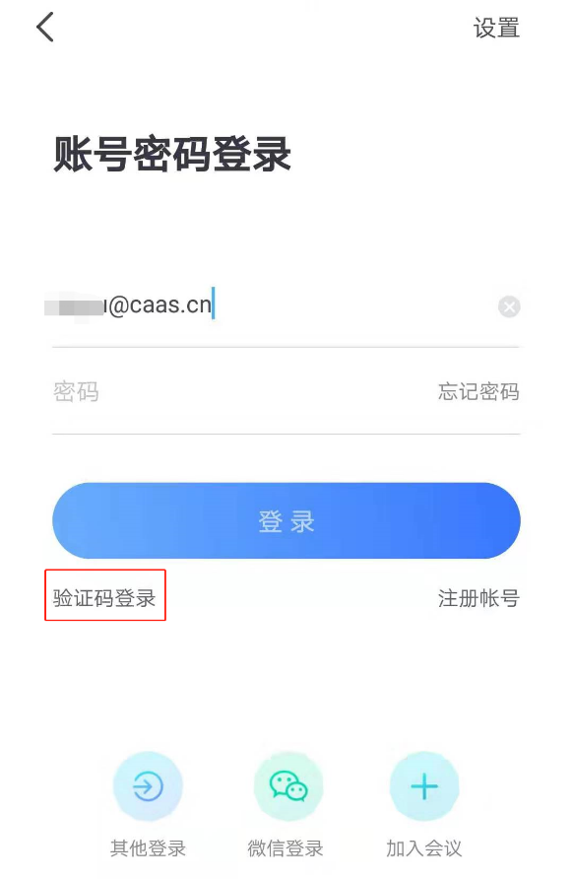
如果不是“账号密码登录”方式，可以点击红色方框所示位置，切换登录方式。

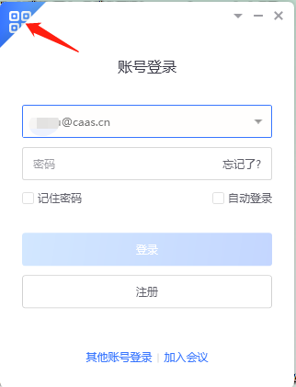
2、PC端，使用“账号登录”方式。一定用“农科院邮箱”做账号，如xxx@caas.cn。

如果不是“账号登录”方式，可以点击红色箭头所示位置，切换登录方式。

Q：如何修改密码？
A：1、手机APP，请依次点击右下方“我”-->左上方个人姓名图像-->“修改密码”；
2、PC端，请依次点击“设置”-->“通用”-->“修改密码”

Q：如何退出登录？
A：1、手机APP，请依次点击右下方“我”-->左上方个人姓名图像-->“退出登录”；
2、PC端，请依次点击“设置”-->“通用”-->“退出登录”

Q：每个人的会议号是固定不变的吧？
A：是的。

Q：谁创建会议，谁就是主持人？
A：对，主持人一般是会议发起人。如果另一个人想主持会议就需要输入“主持密码”。

Q：主持人有什么权力？
A：主持人可以控制所有人的麦克风是否静音，是否可以分享桌面，白板，是否可以录制，同时也可以控制分会场是否可以看到主会场画面和听到主会唱声音，如果分会场是硬件终端设备入会还可以控制分会场的画面显示哪些会场的画面。
手机端的app功能较少，智能控制静音与否和设置主会场（设置主会场以后所以分会场默认只显示主会场画面和声音，如果不设置是谁说话谁全屏显示，没人说话就显示所以会场的分屏画面），电脑端的app可以实现上述所有的会控功能。

Q：如何在发起会议用微信邀请方式时同时邀请多人？
A：使用手机APP，可以点击界面右上方的“多选”按钮后，再多选
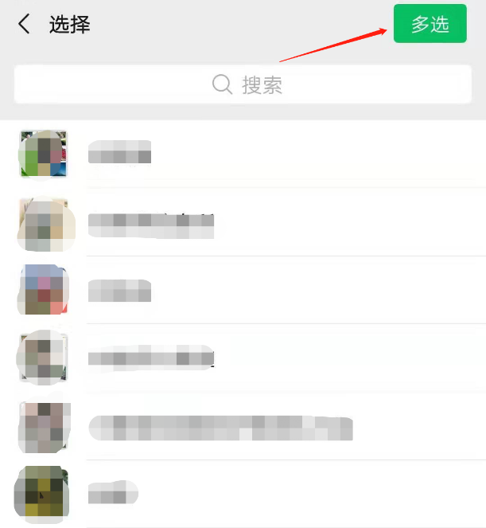
Q：同一个小鱼账号可以同时在手机和电脑登录吗？
A：可以

Q：如何退出会议？
A：可以点击会议画面中任意位置，调出功能菜单，再点击界面右上方的红色“挂断”

